Приложение
к постановлению администрации
города Мурманска
от 05.12.2019 № 40601111

Проект планировки и межевания территории
в районе улицы Достоевского в Первомайском административном
округе города Мурманска

Оглавление:

1. Проект планировки территории.
1.1. Положение о характеристиках планируемого развития территории.
1.1.1. Плотности и параметры застройки территории.
1.1.2. Характеристики объектов капитального строительства жилого, производственного, общественно-делового и иного назначения и необходимых для функционирования таких объектов и обеспечения жизнедеятельности граждан объектов коммунальной, транспортной, социальной инфраструктур.
1.1.2.1. Объекты капитального строительства – объекты обеспечения жизнедеятельности граждан: объекты коммунальной, транспортной, социальной инфраструктур.
1.1.2.2. Объекты капитального строительства иного значения – объекты жилого, производственного, общественно-делового и иного назначения.
1.1.3. Планируемые мероприятия по обеспечению сохранения фактических показателей обеспеченности территории объектами коммунальной, транспортной, социальной инфраструктур и фактических показателей территориальной доступности таких объектов для населения.
1.2. Положение об очередности планируемого развития территории.
1.2.1. Этапы проектирования, строительства, реконструкции объектов капитального строительства жилого, производственного, общественно-делового и иного назначения.
1.2.2. Этапы проектирования, строительства, реконструкции объектов коммунальной, транспортной, социальной инфраструктур.
1.3. Графическая часть.
2. Проект межевания территории.
2.1. Перечень и сведения о площади образуемых земельных участков, возможные способы их образования.
2.1.1. Сведения о порядке и возможных способах образования земельных участков.
2.1.2. Перечень и сведения о площади земельных участков, образуемых для объектов, размещение которых планируется проектом планировки и межевания территории в районе улицы Достоевского в Первомайском административном округе города Мурманска, за исключением земельных участков, относимых к территориям общего пользования.
2.2. Перечень и сведения о площади образуемых земельных участков, которые будут отнесены к территориям общего пользования или имуществу общего пользования.
2.3. Сведения о границах территории, в отношении которой утверждается проект межевания.
2.4. Графическая часть.
2.4.1. Ведомость координат характерных точек образуемых земельных участков в системе координат Мурманска.
2.4.2. Ведомость координат характерных точек образуемых земельных участков в системе координат МСК-51.

Проект планировки территории

1.1. Положение о характеристиках планируемого развития территории

1.1.1. Плотности и параметры застройки территории

Плотность застройки в границах проекта планировки в районе улицы Достоевского в Первомайском административном округе города Мурманска следует определять в пределах от 0,3 до 0,5 тыс. кв.м/га застраиваемой территории.
Предельное количество этажей зданий, строений, сооружений – 4 этажа.
Предельное количество этажей для индивидуального жилого дома – 3 этажа.
Предельная высота индивидуального жилого дома – 20 м.
Предельная высота иных зданий, строений, сооружений – в соответствии с Правилами землепользования и застройки муниципального образования город Мурманск, утвержденными решением Совета депутатов города Мурманска от 01.11.2011 № 41-547 (далее – Правила землепользования и застройки).
Максимальный процент застройки в границах земельного участка (отношение суммарной площади земельного участка, которая может быть застроена, ко всей площади земельного участка): для земельных участков с видом разрешенного использования «для индивидуального жилищного строительства» - 20%, «коммунальное обслуживание» - 60%, «магазины» - 80%.
В соответствии с пунктом 9.4 Правил землепользования и застройки величина минимального отступа от красной линии в целях определения мест допустимого размещения:
- для индивидуальных домов до красных линий улиц – 5 м, от красной линии проездов – 3 м, расстояние от хозяйственных построек до красных линий улиц и проездов – 5 м;
- для иных зданий, строений, сооружений – 3 м.
Величина минимального отступа от границы смежного земельного участка в целях определения мест допустимого размещения зданий, строений, сооружений для всех территориальных зон составляет 1,0 м, при этом расстояния между жилыми, жилыми и общественными, а также производственными зданиями следует принимать на основе расчетов инсоляции и освещенности в соответствии с нормами инсоляции, установленными «СП 42.13330.2016. Свод правил. Градостроительство. Планировка и застройка городских и сельских поселений. Актуализированная редакция СниП 2.07.01-89»; с нормами освещенности, а также в соответствии с противопожарными требованиями.
На прилегающей к проектируемой территории предусмотрено размещение физкультурно-оздоровительного комплекса (спортивный зал площадью 162 кв.м, плавательный бассейн с ванной 25х11 м (бассейн с площадью зеркала воды 275 кв.м), срок реализации – 2016-2035 годы в соответствии с программой комплексного развития социальной инфраструктуры муниципального образования город Мурманск, утвержденной решением Совета депутатов города Мурманска от 15.12.2017 № 42-741; земельный участок с кадастровым номером 51:20:0000000:16364), размещение комплекса производится в соответствии с документацией по планировке территории, ранее утвержденной постановлением администрации города Мурманска от 20.01.2015 № 99 «Об утверждении проекта планировки территории, в том числе проекта межевания, в районе горы Горелой, севернее 301 микрорайона, в Первомайском административном округе города Мурманска».
Размеры земельных участков: объектов индивидуальной жилой застройки - от 1 000 кв.м до 1 500 кв.м; объектов коммунальной инфраструктуры принимаются по решениям проекта планировки.
Планируемые границы территорий общего пользования и границы территорий, предназначенных для размещения линейных объектов, на территории проекта планировки обозначены красными линиями в соответствии с определением красных линий в Градостроительном кодексе Российской Федерации.
Незастраиваемые территории (территории с экстремальными уклонами, охранные зоны инженерных сетей, прочие не застраиваемые по иным основаниям) отнесены проектом планировки к зонам (территориям) сохраняемого природного ландшафта.

1.1.2. Характеристики объектов капитального строительства жилого, производственного, общественно-делового и иного назначения

и необходимых для функционирования таких объектов и обеспечения жизнедеятельности граждан объектов коммунальной,

транспортной, социальной инфраструктур

Размещение объектов капитального строительства федерального значения, регионального значения, местного значения проектом планировки территории не предусматривается.

1.1.2.1. Объекты капитального строительства – объекты обеспечения жизнедеятельности граждан: объекты коммунальной, транспортной, социальной инфраструктур

К объектам капитального строительства, планируемым к размещению проектом планировки территории, относятся:
- наземные сооружения коммунальной (инженерной) инфраструктуры. Характеристики наземных сооружений коммунальной инфраструктуры приведены в части «Инженерно-техническое обеспечение. Наземные сооружения»;
- улицы, основные и второстепенные проезды; объекты (сети) коммунальной инфраструктуры.
Характеристики улиц, основных и второстепенных проездов:
- жилые улицы (улицы в жилой застройке): общая протяженность в границах проекта планировки 1 270,00 м, ширина полосы движения 3,0 м, количество полос движения две, ширина улицы в красных линиях 15,0 м – 16,5 м;
- основные проезды, проезды общего пользования: общая протяженность в границах проекта планировки 340,00 м, ширина полосы движения 3,0 м, количество полос движения две, ширина проезда в красных линиях 12,0 м – 16,0 м;
- второстепенные проезды (проезды на территориях совместного использования): ширина полосы движения 5,5 м – 3,0 м (большая величина – при одной полосе движения), количество полос движения одна – две, ширина проезда в красных линиях 16,0 м (с устройством гостевых парковок в границах проезда на участках с двухполосным движением).
Ориентировочная стоимость строительства объектов улично-дорожной сети составит 54 800 тыс. руб., в том числе:
- улицы и основные проезды – 45 900 тыс. руб.;
- второстепенные проезды – 8 900 тыс. руб.
Проектом планировки и межевания территории в районе улицы Достоевского в Первомайском административном округе города Мурманска предусмотрено сохранение решения проекта планировки территории в районе горы Горелой, севернее 301 микрорайона в Первомайском административном округе города Мурманска, предусматривающего размещение физкультурно-оздоровительного комплекса (спортивный зал площадью 162 кв.м, плавательный бассейн с ванной 25х11 м (земельный участок с кадастровым № 51:20:0000000:16364).

Инженерно-техническое обеспечение

- Наземные сооружения.
Проектом предусмотрены две зоны размещения объектов инженерной инфраструктуры, приуроченные к условным бассейнам канализования стоков:
  - Зона № 1 (южный бассейн канализования). Площадь зоны размещения объектов инженерной инфраструктуры - 0,10 га. На территории зоны размещаются следующие объекты:
а) очистные сооружения дождевого (поверхностного) стока (далее – О.С.). Производительность 77,1 л/с. Установка комплектно-блочного типа в составе:
- пескомаслоотделитель;
- маслобензоотделитель;
- сорбционный блок;
- комплектно-блочная установка по очистке бытового стока (далее – КБУ). Производительность 18,4 куб.м/ч;
б) распределительный узел РП-6 кВ, совмещенный с трансформаторной подстанцией (далее – ТП) ТП 10/0,4 кВ (плюс две ТП 6/0,4 кВ за пределами зон);
в) водопроводные сооружения в составе:
- резервуары (аккумулирующие емкости) с аварийным и пожарным запасами воды, 2 шт. по 60 куб.м;
- насосная станция подкачки с обеззараживающей установкой производительностью 90 куб.м/ч (с учетом пожарного расхода).
1.2. Зона № 2 (северный бассейн канализования). Площадь зоны размещения объектов инженерной инфраструктуры 0,03 га. На территории зоны размещаются следующие объекты:
а) насосная станция дождевого (поверхностного) стока (К₂НС) (насосная станция подкачки). Производительность 55,4 куб.м/ч;
б) насосная станция бытового стока (К₁НС) (насосная станция подкачки). Производительность 3,6 куб.м/ч;
в) трансформаторная подстанция ТП 6/0,4 кВ.
2. Линейные объекты:
- сети дождевой канализации. Полиэтиленовые трубы подземной прокладки условным (номинальным) диаметром Ду = 150 – 200 мм, общая протяженность сетей 3 600,0 м, в том числе напорный участок 180,0 м. Глубина заложения 2,50 – 6,15 м;
- сети хозяйственно-бытовой канализации. Полиэтиленовые трубы подземной прокладки условным (номинальным) диаметром Ду = 150 – 200 мм, общая протяженность сетей 2 880,0 м, в том числе напорный участок 170,0 м, отводящий коллектор 210,0 м. Глубина заложения 2,50 - 5,16 м;
- сети водопровода. Полиэтиленовые трубы подземной прокладки условным (номинальным) диаметром Ду = 90 - 110 мм. Расчетный расход до 5,1 л/с (расход при пожаротушении 20 л/с), общая протяженность сетей 3 000,0 м. Глубина заложения 2,50 - 5,16 м;
- электрические распределительные сети. Кабельные линии КЛ-6 кВ, общая протяженность 850,0 м;
- сети наружного освещения. Кабельные линии сечением не менее 50 кв.мм в трубах «Копофлекс», общая протяженность 4 000,0 м;
- сети связи, общая протяженность 3 000,0 м.
Ориентировочная стоимость сетей и сооружений инженерной инфраструктуры составляет 680 380 тыс. руб., в том числе:
- дождевая канализация – 321 470 тыс. руб.;
- бытовая канализация – 271 545 тыс. руб.;
- водоснабжение – 57 330 тыс. руб.;
- электроснабжение – 13 365 тыс. руб. (без питающей ВЛ-6 кВ);
- наружное освещение – 13 640 тыс. руб.;
- сети связи – 3 030 тыс. руб.

1.1.2.2. Объекты капитального строительства иного значения –

объекты жилого, производственного, общественно-делового

и иного назначения

Проектом планировки территории планируется размещение объектов индивидуальной жилой застройки – индивидуальных жилых домов. На территории в границах проекта планировки возможно размещение 45 таких жилых домов. Характеристики объектов индивидуальной жилой застройки – индивидуальных жилых домов, за исключением предельно допустимых параметров строительства, следует определять на стадии архитектурно-строительного проектирования.
Численность населения на территории в границах проекта планировки и межевания территории в районе улицы Достоевского в Первомайском административном округе города Мурманска при принятом расчетном размере домохозяйства 6,5 чел. составит 295 чел.
Территории, отведенные проектом планировки под резерв застройки, по площади позволяют разместить еще около 40 индивидуальных жилых домов, однако строительство на этих территориях крайне затруднено либо необходимостью применения особых конструктивных и технических решений при строительстве на рельефе с уклонами более 25%, либо необходимостью отвода поверхностных вод, осушения территории.
Кроме объектов индивидуальной жилой застройки, проектом планировки планируется размещение предприятий розничной торговли – магазинов продовольственных и непродовольственных товаров. Характеристики этих объектов в соответствии с проектом планировки территории: 100 кв.м торговой площади магазина продовольственных товаров, 180 кв.м торговой площади магазина непродовольственных товаров. Прочие характеристики, за исключением предельно допустимых параметров строительства, определяются соответствующими строительными нормами, санитарными нормами.
Размещения иных объектов капитального строительства проектом планировки территории не предусмотрено.

1.1.3. Планируемые мероприятия по обеспечению сохранения фактических показателей обеспеченности территории объектами коммунальной, транспортной, социальной инфраструктур и фактических показателей территориальной доступности таких объектов для населения

С учетом отсутствия на территории проекта планировки объектов капитального строительства мероприятия по обеспечению сохранения показателей обеспеченности территории объектами коммунальной, транспортной, инфраструктур проектом планировки не планировались.
С целью сохранения фактических показателей обеспеченности территории объектами социальной инфраструктуры, с учетом решения ранее утвержденного проекта «Проект планировки территории в районе горы Горелой, севернее 301 микрорайона в Первомайском административном округе города Мурманска», на прилегающей территории к проектируемой предполагается сохранение планируемого ранее к размещению физкультурно-оздоровительного комплекса (раздел 1.2.1 «Объекты капитального строительства местного значения муниципального образования город Мурманск – объекты обеспечения жизнедеятельности граждан: объекты коммунальной, транспортной, социальной инфраструктур»).

1.2. Положение об очередности планируемого развития территории

Выделение очередей развития территорий проектом планировки не предусмотрено.

1.2.1. Этапы проектирования, строительства, реконструкции объектов капитального строительства жилого, производственного,

общественно-делового и иного назначения

Выделение этапов проектирования, строительства, объектов капитального строительства жилого, производственного, общественно-делового назначения проектом планировки территории не планируется.

1.2.2. Этапы проектирования, строительства, реконструкции объектов коммунальной, транспортной, социальной инфраструктур

Выделение этапов проектирования, строительства, объектов коммунальной, транспортной, социальной инфраструктур проектом планировки территории не планируется.
До начала строительства улично-дорожной сети, объектов коммунальной инфраструктуры необходима разработка проектной документации на строительство этих объектов с учетом требований Федерального закона от 05.04.2013 № 44-ФЗ «О контрактной системе в сфере закупок товаров, работ, услуг для обеспечения государственных и муниципальных нужд». При разработке проектной документации следует предусмотреть прокладку инженерных коммуникаций до устройства усовершенствованных покрытий при дорожном строительстве.

1.3. Графическая часть

Чертеж планировки территории
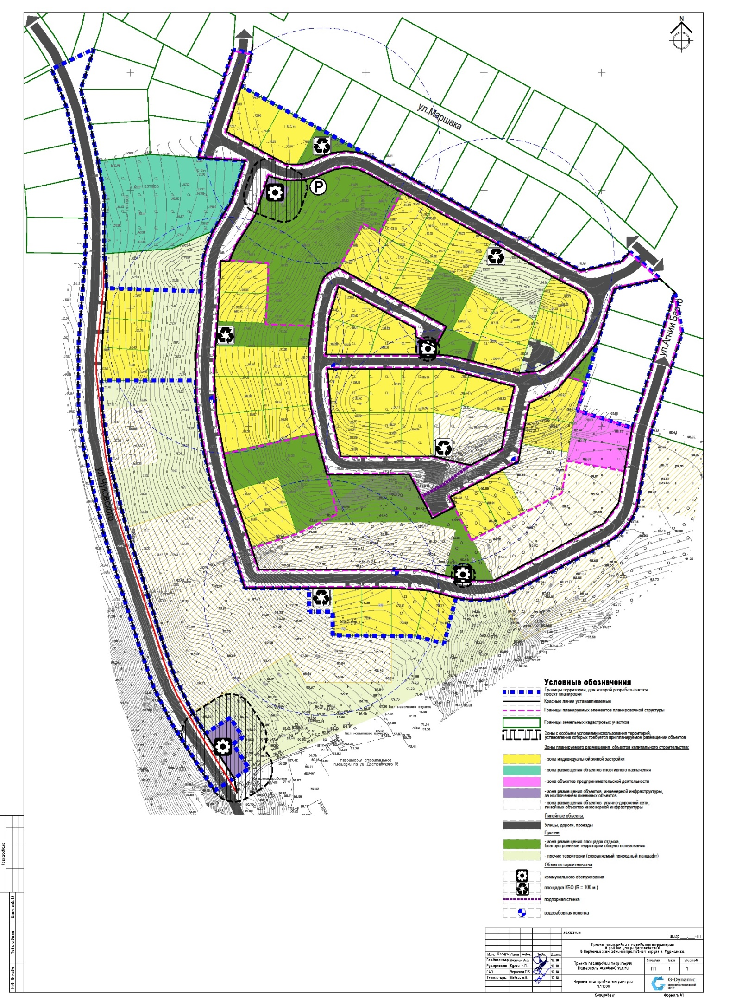
Чертеж красных линий

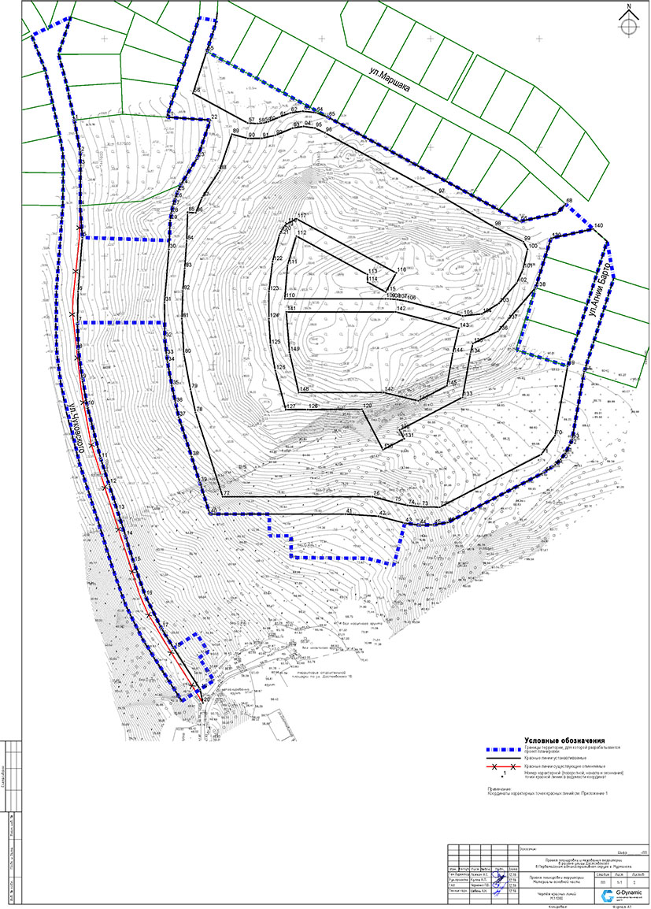

2. Проект межевания территории

2.1. Перечень и сведения о площади образуемых земельных участков, возможные способы их образования

2.1.1. Сведения о порядке и возможных способах образования земельных участков

Земельные участки для объектов, размещение которых планируется проектом планировки и межевания территории в районе улицы Достоевского в Первомайском административном округе города Мурманска, образовываются в размерах с учетом норм и требований Закона Мурманской области от 31.12.2003 № 462-01-ЗМО «Об основах регулирования земельных отношений в Мурманской области», Правил землепользования и застройки муниципального образования город Мурманск, утвержденных решением Совета депутатов города Мурманска от 01.11.2011 № 41-547, «СП 42.13330.2016. Свод правил. Градостроительство. Планировка и застройка городских и сельских поселений. Актуализированная редакция СниП 2.07.01-89», «СП 34.13330.2012. Свод правил. Автомобильные дороги. Актуализированная редакция СНиП 2.05.02-85*», с учетом Рекомендаций по проектированию улиц и дорог городов и сельских поселений (ЦНИИП Градостроительства Минстроя России, Москва 1994 г.).
Земельные участки для объектов, размещение которых планируется проектом планировки и межевания территории в районе улицы Достоевского в Первомайском административном округе города Мурманска, с учетом изложенного выше, образовываются путем образования из земель, государственная собственность на которые не разграничена.

2.1.2. Перечень и сведения о площади земельных участков, образуемых для объектов, размещение которых планируется проектом планировки и межевания территории в районе улицы Достоевского в Первомайском административном округе города Мурманска, за исключением земельных участков, относимых к территориям общего пользования

№ п/п | Кадастровый номер квартала, участка | Условный номер | Площадь, кв.м | Вид разрешенного использования | Примечание
1 | 51:20:0001300 | ЗУ1 | 1371,46 | для индивидуального жилищного строительства (код 2.1)
2 | 51:20:0001300 | ЗУ2 | 1383,08 | для индивидуального жилищного строительства (код 2.1)
3 | 51:20:0001300 | ЗУ3 | 1120,04 | для индивидуального жилищного строительства (код 2.1)
4 | 51:20:0001300 | ЗУ4 | 1120,04 | для индивидуального жилищного строительства (код 2.1)
5 | 51:20:0001300 | ЗУ5 | 1199,52 | для индивидуального жилищного строительства (код 2.1)
6 | 51:20:0001300 | ЗУ6 | 1008,04 | для индивидуального жилищного строительства (код 2.1)
7 | 51:20:0001300 | ЗУ7 | 1008,04 | для индивидуального жилищного строительства (код 2.1)
8 | 51:20:0001300 | ЗУ8 | 1008,04 | для индивидуального жилищного строительства (код 2.1)
9 | 51:20:0001300 | ЗУ9 | 1028,46 | для индивидуального жилищного строительства (код 2.1)
10 | 51:20:0001300 | ЗУ10 | 1000,30 | для индивидуального жилищного строительства (код 2.1)
11 | 51:20:0001300 | ЗУ11 | 1000,00 | для индивидуального жилищного строительства (код 2.1)
12 | 51:20:0001300 | ЗУ12 | 1000,50 | для индивидуального жилищного строительства (код 2.1)
13 | 51:20:0001300 | ЗУ13 | 1059,35 | для индивидуального жилищного строительства (код 2.1)
14 | 51:20:0001300 | ЗУ14 | 1044,22 | для индивидуального жилищного строительства (код 2.1)
15 | 51:20:0000000 | ЗУ15 | 1218,84 | для индивидуального жилищного строительства (код 2.1)
16 | 51:20:0000000 | ЗУ16 | 1224,85 | для индивидуального жилищного строительства (код 2.1)
17 | 51:20:0001300 | ЗУ17 | 1000,00 | для индивидуального жилищного строительства (код 2.1)
18 | 51:20:0001300 | ЗУ18 | 1000,42 | для индивидуального жилищного строительства (код 2.1)
19 | 51:20:0001300 | ЗУ19 | 1021,01 | для индивидуального жилищного строительства (код 2.1)
20 | 51:20:0001300 | ЗУ20 | 1003,10 | для индивидуального жилищного строительства (код 2.1)
21 | 51:20:0001300 | ЗУ21 | 1000,00 | для индивидуального жилищного строительства (код 2.1)
22 | 51:20:0001300 | ЗУ22 | 1000,00 | для индивидуального жилищного строительства (код 2.1)
23 | 51:20:0001300 | ЗУ23 | 1005,02 | для индивидуального жилищного строительства (код 2.1)
24 | 51:20:0001300 | ЗУ24 | 1026,95 | для индивидуального жилищного строительства (код 2.1)
25 | 51:20:0001300 | ЗУ25 | 1262,20 | для индивидуального жилищного строительства (код 2.1)
26 | 51:20:0001300 | ЗУ26 | 1001,70 | для индивидуального жилищного строительства (код 2.1)
27 | 51:20:0001300 | ЗУ27 | 1001,70 | для индивидуального жилищного строительства (код 2.1)
28 | 51:20:0001300 | ЗУ28 | 1009,63 | для индивидуального жилищного строительства (код 2.1)
29 | 51:20:0001300 | ЗУ29 | 1008,76 | для индивидуального жилищного строительства (код 2.1)
30 | 51:20:0001300 | ЗУ30 | 1001,70 | для индивидуального жилищного строительства (код 2.1)
31 | 51:20:0001300 | ЗУ31 | 1001,70 | для индивидуального жилищного строительства (код 2.1)
32 | 51:20:0001300 | ЗУ32 | 1049,13 | для индивидуального жилищного строительства (код 2.1)
33 | 51:20:0001300 | ЗУ33 | 1060,96 | для индивидуального жилищного строительства (код 2.1)
34 | 51:20:0001300 | ЗУ34 | 1000,04 | для индивидуального жилищного строительства (код 2.1)
35 | 51:20:0001300 | ЗУ35 | 1000,00 | магазины (код 4.4)
36 | 51:20:0001300 | ЗУ36 | 1000,00 | магазины (код 4.4)
37 | 51:20:0001300 | ЗУ37 | 1000,00 | для индивидуального жилищного строительства (код 2.1)
38 | 51:20:0001300 | ЗУ38 | 1000,00 | для индивидуального жилищного строительства (код 2.1)
39 | 51:20:0000000 | ЗУ39 | 1000,00 | для индивидуального жилищного строительства (код 2.1)
40 | 51:20:0000000 | ЗУ40 | 1000,00 | для индивидуального жилищного строительства (код 2.1)
41 | 51:20:0001300 | ЗУ41 | 1000,00 | для индивидуального жилищного строительства (код 2.1)
42 | 51:20:0001300 | ЗУ42 | 1000,00 | для индивидуального жилищного строительства (код 2.1)
43 | 51:20:0001300 | ЗУ43 | 1007,58 | для индивидуального жилищного строительства (код 2.1)
44 | 51:20:0001300 | ЗУ44 | 1000,00 | для индивидуального жилищного строительства (код 2.1)
45 | 51:20:0001301 | ЗУ45 | 1037,34 | для индивидуального жилищного строительства (код 2.1)
46 | 51:20:0001301 | ЗУ46 | 1000,00 | для индивидуального жилищного строительства (код 2.1)
47 | 51:20:0001301 | ЗУ47 | 1067,14 | для индивидуального жилищного строительства (код 2.1)
48 | 51:20:0001300 | ЗУ58 | 50,00 | коммунальное обслуживание (код 3.1) | ТП
49 | 51:20:0001300 | ЗУ61 | 48,33 | коммунальное обслуживание (код 3.1) | ТП
50 | 51:20:0001300 | ЗУ62 | 124,83 | коммунальное обслуживание (код 3.1) | КНС бытовых стоков
51 | 51:20:0001300 | ЗУ63 | 157,72 | коммунальное обслуживание (код 3.1) | КНС дождевых стоков
52 | 51:20:0001300 | ЗУ64 | 500,00 | коммунальное обслуживание (код 3.1) | очистные бытовых стоков
53 | 51:20:0001300 | ЗУ65 | 112,50 | коммунальное обслуживание (код 3.1) | ВС, станция подкачки
54 | 51:20:0001300 | ЗУ66 | 112,50 | коммунальное обслуживание (код 3.1) | очистные дождевых стоков
55 | 51:20:0001300 | ЗУ67 | 150,00 | коммунальное обслуживание (код 3.1) | РП и ТП
56 | 51:20:0001300 | ЗУ68 | 175,40 | коммунальное обслуживание (код 3.1) | РП и ТП

2.2. Перечень и сведения о площади образуемых земельных участков, которые будут отнесены к территориям общего пользования или имуществу общего пользования

Земельные участки, которые будут отнесены к территориям общего пользования проектом межевания территории в районе улицы Достоевского в Первомайском административном округе города Мурманска, образуются:
- для объектов улично-дорожной сети;
- для размещения скверов, малых архитектурных форм благоустройства – площадок отдыха, участков озелененных территорий общего пользования в соответствии с документацией (планом) по благоустройству территории.

№ п/п | Кадастровый номер квартала, участка | Условный номер | Площадь, кв.м | Вид разрешенного использования | Примечание
1 | 51:20:0001300 | ЗУ48 | 5337,17 | земельные участки (территории) общего пользования (код 12.0) | улично-дорожная сеть
2 | 51:20:0001300 | ЗУ49 | 4051,16 | земельные участки (территории) общего пользования (код 12.0) | улично-дорожная сеть
3 | 51:20:0001300 | ЗУ50 | 6018,61 | земельные участки (территории) общего пользования (код 12.0) | улично-дорожная сеть
4 | 51:20:0001300 | ЗУ51 | 2231,52 | земельные участки (территории) общего пользования (код 12.0) | улично-дорожная сеть
5 | 51:20:0001300 | ЗУ52 | 5463,80 | земельные участки (территории) общего пользования (код 12.0) | улично-дорожная сеть
6 | 51:20:0000000 | ЗУ53 | 7495,54 | земельные участки (территории) общего пользования (код 12.0) | улично-дорожная сеть
7 | 51:20:0001300 | ЗУ54 | 695,11 | земельные участки (территории) общего пользования (код 12.0)
8 | 51:20:0001300 | ЗУ55 | 8447,97 | земельные участки (территории) общего пользования (код 12.0)
9 | 51:20:0001300 | ЗУ56 | 2169,53 | земельные участки (территории) общего пользования (код 12.0)
10 | 51:20:0001300 | ЗУ57 | 279,38 | земельные участки (территории) общего пользования (код 12.0)
11 | 51:20:0000000 | ЗУ59 | 8723,82 | земельные участки (территории) общего пользования (код 12.0)
12 | 51:20:0001300 | ЗУ60 | 3137,29 | земельные участки (территории) общего пользования (код 12.0)

2.3. Сведения о границах территории, в отношении которой утверждается проект межевания

Ведомость координат характерных точек границы территории,
в отношении которой подготовлен проект межевания

№ точки | X | Y
1 | 638002.86 | 1441533.09
2 | 638020.05 | 1441569.03
3 | 637985.62 | 1441557.68
4 | 637956.11 | 1441565.63
5 | 637924.97 | 1441572.40
6 | 637895.69 | 1441577.78
7 | 637846.23 | 1441577.72
8 | 637817.09 | 1441579.69
9 | 637814.36 | 1441659.64
10 | 637832.74 | 1441660.45
11 | 637845.98 | 1441662.78
12 | 637859.38 | 1441667.38
13 | 637865.75 | 1441670.16
14 | 637890.48 | 1441685.51
15 | 637925.09 | 1441697.40
16 | 637927.81 | 1441657.38
17 | 638019.34 | 1441687.17
18 | 638016.39 | 1441702.90
19 | 637988.34 | 1441694.19
20 | 637831.90 | 1441982.32
21 | 637839.45 | 1442016.40
22 | 637847.99 | 1442024.09
23 | 637825.01 | 1442049.61
24 | 637816.42 | 1442010.82
25 | 637770.95 | 1441996.48
26 | 637737.22 | 1441986.89
27 | 637713.43 | 1441979.38
28 | 637698.69 | 1442026.12
29 | 637813.55 | 1442062.34
30 | 637779.72 | 1442068.45
31 | 637693.88 | 1442041.38
32 | 637631.59 | 1442030.13
33 | 637626.06 | 1442027.80
34 | 637618.56 | 1442023.83
35 | 637612.89 | 1442019.50
36 | 637608.15 | 1442014.68
37 | 637601.15 | 1442004.56
38 | 637554.99 | 1441915.85
39 | 637552.78 | 1441902.75
40 | 637552.57 | 1441889.47
41 | 637554.36 | 1441876.31
42 | 637515.66 | 1441866.21
43 | 637521.97 | 1441842.02
44 | 637522.72 | 1441771.64
45 | 637542.72 | 1441771.64
46 | 637542.72 | 1441751.64
47 | 637562.72 | 1441751.64
48 | 637562.72 | 1441697.00
49 | 637651.86 | 1441668.37
50 | 637680.58 | 1441662.07
51 | 637702.40 | 1441658.03
52 | 637724.64 | 1441655.49
53 | 637738.91 | 1441655.42
54 | 637738.91 | 1441575.25
55 | 637714.25 | 1441575.94
56 | 637662.12 | 1441584.15
57 | 637613.78 | 1441596.58
58 | 637518.48 | 1441626.80
59 | 637487.23 | 1441637.70
60 | 637457.63 | 1441652.45
61 | 637439.35 | 1441663.66
62 | 637452.90 | 1441684.67
63 | 637436.09 | 1441695.51
64 | 637430.67 | 1441687.10
65 | 637409.66 | 1441700.65
66 | 637401.53 | 1441688.04
67 | 637390.69 | 1441671.23
68 | 637447.17 | 1441635.40
69 | 637478.32 | 1441619.80
70 | 637511.89 | 1441607.92
71 | 637607.51 | 1441577.59
72 | 637683.06 | 1441559.92
73 | 637713.69 | 1441555.95
74 | 637768.83 | 1441555.84
75 | 637846.46 | 1441561.72
76 | 637876.47 | 1441562.17
77 | 637894.14 | 1441561.85
78 | 637911.18 | 1441558.82
79 | 637970.77 | 1441545.63

2.4. Графическая часть
Чертеж межевания территории
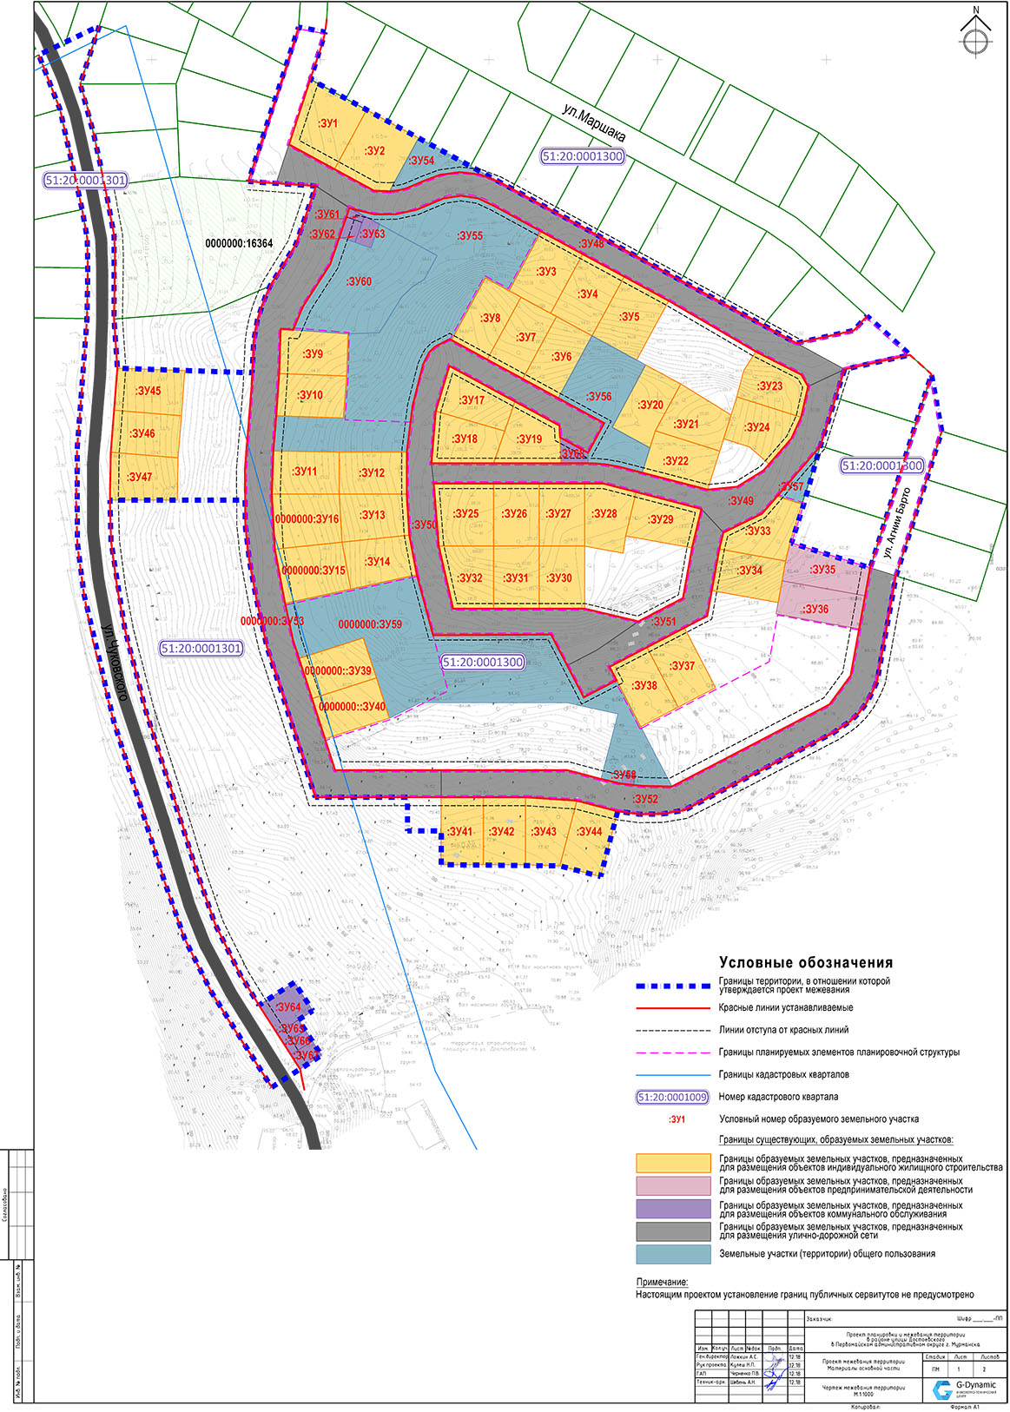
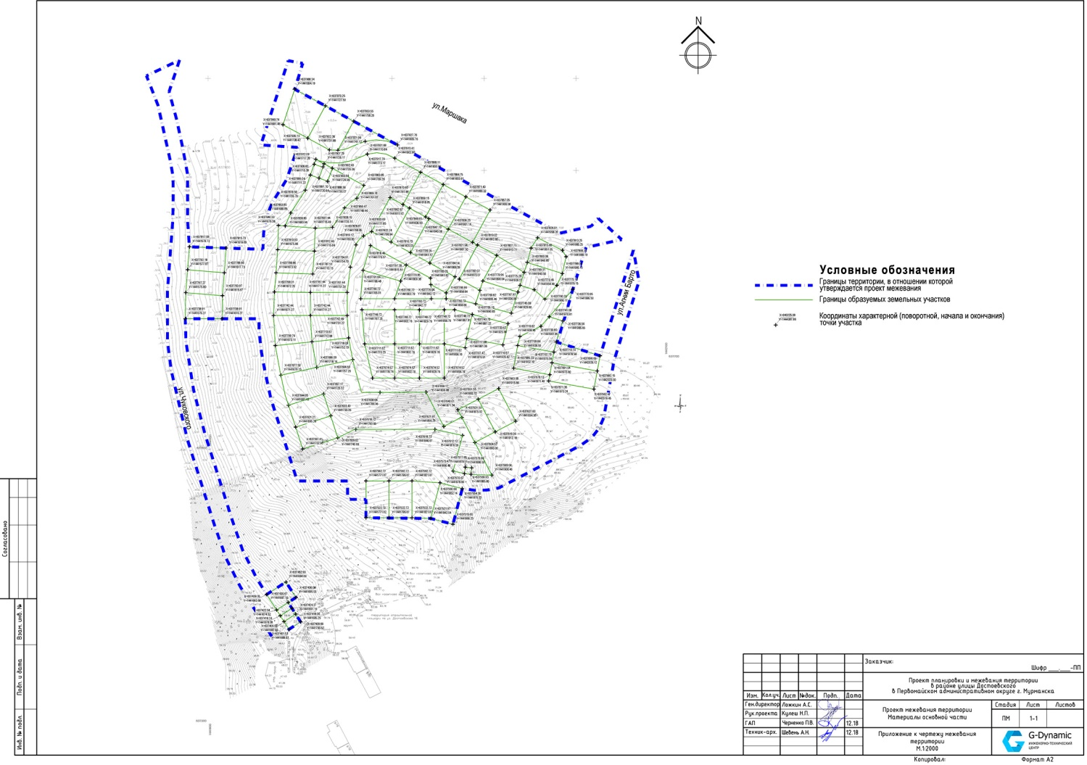
Приложение к чертежу межевания территории

2.4.1. Ведомость координат характерных точек образуемых земельных участков в системе координат Мурманска

№ точки | X | Y
Земельный участок № 1
1 | 6907.04 | 7677.06
2 | 6874.02 | 7695.68
3 | 6860.68 | 7657.28
4 | 6887.40 | 7642.22
Земельный участок № 2
1 | 6887.40 | 7642.22
2 | 6910.66 | 7629.11
3 | 6919.89 | 7628.58
4 | 6937.53 | 7659.88
5 | 6907.04 | 7677.07
Земельный участок № 3
1 | 7009.38 | 7603.30
2 | 7033.78 | 7589.56
3 | 7014.14 | 7554.71
4 | 6989.75 | 7568.46
Земельный участок № 4
1 | 7033.78 | 7589.56
2 | 7058.18 | 7575.82
3 | 7038.54 | 7540.97
4 | 7014.15 | 7554.72
Земельный участок № 5
1 | 7058.18 | 7575.82
2 | 7084.31 | 7561.06
3 | 7064.68 | 7526.25
4 | 7038.55 | 7540.98
Земельный участок № 6
1 | 7017.93 | 7504.39
2 | 7038.55 | 7540.98
3 | 7017.64 | 7552.76
4 | 6997.02 | 7516.17
Земельный участок № 7
1 | 6997.02 | 7516.17
2 | 7017.64 | 7552.76
3 | 6996.73 | 7564.54
4 | 6976.11 | 7527.95
Земельный участок № 8
1 | 6976.11 | 7527.95
2 | 6996.73 | 7564.54
3 | 6975.82 | 7576.33
4 | 6955.20 | 7539.73
Земельный участок № 9
1 | 6893.91 | 7544.45
2 | 6854.04 | 7547.97
3 | 6852.72 | 7521.58
4 | 6892.67 | 7519.48
Земельный участок № 10
1 | 6852.72 | 7521.58
2 | 6850.59 | 7496.55
3 | 6890.39 | 7494.56
4 | 6892.67 | 7519.48
Земельный участок № 11
1 | 6887.59 | 7474.53
2 | 6887.40 | 7462.03
3 | 6887.20 | 7449.54
4 | 6847.20 | 7450.17
5 | 6848.53 | 7475.73
Земельный участок № 12
1 | 6887.20 | 7449.54
2 | 6887.59 | 7474.53
3 | 6927.63 | 7473.90
4 | 6927.20 | 7448.91
Земельный участок № 13
1 | 6928.32 | 7424.53
2 | 6927.20 | 7448.91
3 | 6887.20 | 7449.54
4 | 6888.36 | 7421.00
Земельный участок № 14
1 | 6893.18 | 7393.08
2 | 6932.40 | 7400.98
3 | 6928.32 | 7424.53
4 | 6888.36 | 7421.00
Земельный участок № 15
1 | 6853.97 | 7385.19
2 | 6848.52 | 7417.46
3 | 6888.36 | 7421.00
4 | 6893.18 | 7393.08
Земельный участок № 16
1 | 6887.20 | 7449.54
2 | 6847.20 | 7450.17
3 | 6848.52 | 7417.46
4 | 6888.36 | 7420.96
Земельный участок № 17
1 | 6945.17 | 7497.84
2 | 6953.68 | 7524.52
3 | 6992.19 | 7502.83
4 | 6985.88 | 7485.40
Земельный участок № 18
1 | 6978.99 | 7466.37
2 | 6985.88 | 7485.40
3 | 6945.17 | 7497.84
4 | 6942.12 | 7466.95
Земельный участок № 19
1 | 6992.19 | 7502.83
2 | 7018.37 | 7488.08
3 | 7018.97 | 7465.74
4 | 6978.99 | 7466.37
Земельный участок № 20
1 | 7071.82 | 7474.02
2 | 7075.16 | 7484.10
3 | 7090.66 | 7511.61
4 | 7069.91 | 7523.30
5 | 7049.62 | 7486.57
Земельный участок № 21
1 | 7075.17 | 7484.10
2 | 7090.67 | 7511.60
3 | 7120.21 | 7492.75
4 | 7113.14 | 7471.51
Земельный участок № 22
1 | 7066.96 | 7459.43
2 | 7075.17 | 7484.10
3 | 7113.14 | 7471.51
4 | 7105.56 | 7448.74
Земельный участок № 23
1 | 7123.77 | 7503.46
2 | 7128.12 | 7518.97
3 | 7135.45 | 7530.11
4 | 7146.91 | 7524.14
5 | 7162.28 | 7516.03
6 | 7166.11 | 7509.03
7 | 7161.73 | 7490.83
Земельный участок № 24
1 | 7115.58 | 7478.78
2 | 7130.82 | 7473.71
3 | 7142.34 | 7463.35
4 | 7155.58 | 7478.07
5 | 7161.73 | 7490.83
6 | 7123.77 | 7503.46
7 | 7120.21 | 7492.75
Земельный участок № 25
1 | 6943.29 | 7454.93
2 | 6978.80 | 7454.37
3 | 6978.22 | 7417.28
4 | 6945.69 | 7417.79
Земельный участок № 26
1 | 6978.80 | 7454.37
2 | 7005.80 | 7453.95
3 | 7005.21 | 7416.85
4 | 6978.22 | 7417.28
Земельный участок № 27
1 | 7005.80 | 7453.95
2 | 7032.79 | 7453.52
3 | 7032.21 | 7416.43
4 | 7005.21 | 7416.85
Земельный участок № 28
1 | 7063.17 | 7448.03
2 | 7043.94 | 7453.35
3 | 7032.79 | 7453.52
4 | 7032.21 | 7416.43
5 | 7054.89 | 7411.93
6 | 7056.60 | 7422.11
Земельный участок № 29
1 | 7101.77 | 7437.34
2 | 7095.84 | 7414.38
3 | 7056.60 | 7422.11
4 | 7063.17 | 7448.03
Земельный участок № 30
1 | 7005.21 | 7416.85
2 | 7032.21 | 7416.43
3 | 7031.62 | 7379.33
4 | 7004.63 | 7379.76
Земельный участок № 31
1 | 6978.22 | 7417.28
2 | 7005.21 | 7416.85
3 | 7004.63 | 7379.76
4 | 6977.63 | 7380.18
Земельный участок № 32
1 | 6945.69 | 7417.79
2 | 6978.22 | 7417.28
3 | 6977.63 | 7380.18
4 | 6953.61 | 7380.56
Земельный участок № 33
1 | 7114.52 | 7423.14
2 | 7137.58 | 7433.95
3 | 7146.71 | 7444.10
4 | 7161.45 | 7439.34
5 | 7157.51 | 7427.48
6 | 7153.91 | 7416.63
7 | 7151.20 | 7405.67
8 | 7111.96 | 7413.40
Земельный участок № 34
1 | 7107.13 | 7388.86
2 | 7111.96 | 7413.40
3 | 7151.20 | 7405.67
4 | 7146.38 | 7381.14
Земельный участок № 35
1 | 7151.20 | 7405.67
2 | 7153.91 | 7416.63
3 | 7201.34 | 7400.84
4 | 7197.97 | 7384.35
5 | 7148.91 | 7394.01
Земельный участок № 36
1 | 7148.91 | 7394.01
2 | 7197.97 | 7384.35
3 | 7194.10 | 7364.73
4 | 7145.05 | 7374.39
Земельный участок № 37
1 | 7068.19 | 7355.78
2 | 7090.55 | 7366.97
3 | 7108.45 | 7331.20
4 | 7086.09 | 7320.01
Земельный участок № 38
1 | 7045.83 | 7344.60
2 | 7068.19 | 7355.78
3 | 7086.09 | 7320.01
4 | 7063.73 | 7308.82
Земельный участок № 39
1 | 6869.28 | 7328.58
2 | 6861.83 | 7352.44
3 | 6900.11 | 7364.05
4 | 6907.56 | 7340.19
Земельный участок № 40
1 | 6869.28 | 7328.58
2 | 6876.54 | 7304.65
3 | 6914.82 | 7316.27
4 | 6907.56 | 7340.19
Земельный участок № 41
1 | 6944.13 | 7228.89
2 | 6969.12 | 7228.50
3 | 6969.75 | 7268.49
4 | 6944.76 | 7268.89
Земельный участок № 42
1 | 6969.12 | 7228.50
2 | 6994.12 | 7228.10
3 | 6994.75 | 7268.10
4 | 6969.75 | 7268.49
Земельный участок № 43
1 | 6994.75 | 7268.10
2 | 7025.19 | 7265.58
3 | 7014.48 | 7227.04
4 | 6994.12 | 7228.10
Земельный участок № 44
1 | 7014.48 | 7227.04
2 | 7038.57 | 7220.35
3 | 7049.28 | 7258.89
4 | 7025.19 | 7265.58
Земельный участок № 45
1 | 6756.83 | 7526.25
2 | 6796.78 | 7524.26
3 | 6794.40 | 7497.45
4 | 6754.60 | 7501.38
Земельный участок № 46
1 | 6754.60 | 7501.38
2 | 6752.14 | 7476.50
3 | 6791.95 | 7472.57
4 | 6794.40 | 7497.45
Земельный участок № 47
1 | 6751.16 | 7448.15
2 | 6752.14 | 7476.50
3 | 6791.95 | 7472.57
4 | 6791.16 | 7447.52
Земельный участок № 48
1 | 6852.72 | 7634.36
2 | 6860.68 | 7657.28
3 | 6910.66 | 7629.11
4 | 6919.89 | 7628.58
5 | 6925.46 | 7629.10
6 | 6929.75 | 7630.15
7 | 6939.67 | 7634.18
8 | 6949.76 | 7637.82
9 | 6961.63 | 7639.28
10 | 6973.50 | 7637.76
11 | 6984.62 | 7633.35
12 | 7159.65 | 7534.72
13 | 7165.93 | 7531.18
14 | 7187.90 | 7518.80
15 | 7166.11 | 7509.03
16 | 7162.28 | 7516.03
17 | 7150.41 | 7522.26
18 | 7135.45 | 7530.11
19 | 7084.31 | 7561.06
20 | 7009.37 | 7603.31
21 | 6981.49 | 7619.04
22 | 6972.25 | 7623.59
23 | 6962.08 | 7625.25
24 | 6951.88 | 7623.89
25 | 6935.81 | 7617.44
26 | 6923.28 | 7614.91
27 | 6910.50 | 7615.06
28 | 6898.03 | 7617.87
29 | 6895.88 | 7619.08
30 | 6876.23 | 7632.38
Земельный участок № 49
1 | 7101.77 | 7437.34
2 | 7114.52 | 7423.14
3 | 7137.58 | 7433.95
4 | 7146.71 | 7444.10
5 | 7172.84 | 7473.55
6 | 7187.90 | 7518.79
7 | 7166.11 | 7509.03
8 | 7161.73 | 7490.83
9 | 7155.58 | 7478.07
10 | 7142.34 | 7463.35
11 | 7139.04 | 7459.67
12 | 7123.12 | 7450.18
13 | 7105.56 | 7448.74
14 | 7066.96 | 7459.43
15 | 7057.42 | 7462.07
16 | 7053.51 | 7463.10
17 | 7045.56 | 7464.63
18 | 7039.23 | 7465.30
19 | 7034.67 | 7465.49
20 | 7018.97 | 7465.74
21 | 6942.12 | 7466.95
22 | 6943.29 | 7454.93
23 | 7043.94 | 7453.35
Земельный участок № 50
1 | 7020.74 | 7345.77
2 | 7038.63 | 7354.72
3 | 7063.31 | 7371.23
4 | 7031.62 | 7379.33
5 | 6953.61 | 7380.56
6 | 6945.69 | 7417.79
7 | 6943.29 | 7454.93
8 | 6942.12 | 7466.95
9 | 6945.17 | 7497.84
10 | 6953.68 | 7524.52
11 | 7018.37 | 7488.08
12 | 7018.56 | 7481.08
13 | 7035.14 | 7471.73
14 | 7044.96 | 7489.16
15 | 6954.07 | 7540.37
16 | 6945.30 | 7535.98
17 | 6941.79 | 7532.72
18 | 6939.65 | 7528.84
19 | 6937.98 | 7525.43
20 | 6931.47 | 7501.32
21 | 6927.63 | 7473.90
22 | 6927.20 | 7448.91
23 | 6928.32 | 7424.61
24 | 6932.40 | 7400.98
25 | 6934.20 | 7392.82
26 | 6936.62 | 7383.57
27 | 6941.46 | 7365.03
28 | 6961.58 | 7364.76
29 | 7011.46 | 7364.31
Земельный участок № 51
1 | 7101.77 | 7437.34
2 | 7114.52 | 7423.14
3 | 7111.96 | 7413.40
4 | 7104.18 | 7373.86
5 | 7045.83 | 7344.60
6 | 7049.86 | 7336.55
7 | 7030.26 | 7326.74
8 | 7020.74 | 7345.77
9 | 7038.63 | 7354.72
10 | 7063.31 | 7371.23
11 | 7089.98 | 7384.58
12 | 7095.84 | 7414.38
Земельный участок № 52
1 | 7201.34 | 7400.84
2 | 7216.53 | 7395.79
3 | 7204.30 | 7333.68
4 | 7201.88 | 7328.19
5 | 7197.79 | 7320.76
6 | 7193.38 | 7315.15
7 | 7188.48 | 7310.49
8 | 7183.98 | 7307.21
9 | 7178.25 | 7303.64
10 | 7088.82 | 7258.89
11 | 7075.69 | 7256.89
12 | 7062.41 | 7256.88
13 | 7049.28 | 7258.89
14 | 7025.19 | 7265.58
15 | 6994.75 | 7268.10
16 | 6944.76 | 7268.89
17 | 6945.01 | 7284.88
18 | 7020.00 | 7283.70
19 | 7039.73 | 7278.15
20 | 7047.88 | 7276.01
21 | 7056.17 | 7274.52
22 | 7064.56 | 7273.67
23 | 7081.64 | 7273.05
24 | 7175.81 | 7320.23
25 | 7188.67 | 7337.14
Земельный участок № 53
1 | 6882.20 | 7285.87
2 | 6858.41 | 7363.57
3 | 6854.06 | 7385.20
4 | 6848.44 | 7418.33
5 | 6847.20 | 7450.17
6 | 6848.53 | 7475.73
7 | 6850.59 | 7496.55
8 | 6852.72 | 7521.58
9 | 6854.04 | 7547.97
10 | 6861.40 | 7547.32
11 | 6867.53 | 7561.22
12 | 6883.89 | 7585.75
13 | 6889.57 | 7602.13
14 | 6895.88 | 7619.08
15 | 6876.23 | 7632.38
16 | 6863.79 | 7597.97
17 | 6848.06 | 7573.48
18 | 6845.18 | 7567.15
19 | 6842.49 | 7560.57
20 | 6840.36 | 7553.83
21 | 6838.84 | 7547.26
22 | 6837.83 | 7540.62
23 | 6837.47 | 7536.75
24 | 6836.24 | 7514.13
25 | 6831.53 | 7465.51
26 | 6831.17 | 7432.62
27 | 6832.51 | 7416.85
28 | 6833.36 | 7410.34
29 | 6837.05 | 7388.46
30 | 6840.17 | 7372.66
31 | 6842.90 | 7359.65
32 | 6846.72 | 7346.81
33 | 6854.26 | 7322.98
34 | 6870.12 | 7270.06
35 | 6894.76 | 7269.67
36 | 6944.76 | 7268.89
37 | 6945.01 | 7284.88
Земельный участок № 54
1 | 6919.89 | 7628.58
2 | 6937.53 | 7659.88
3 | 6984.62 | 7633.35
4 | 6973.50 | 7637.76
5 | 6961.63 | 7639.28
6 | 6949.76 | 7637.82
7 | 6939.67 | 7634.18
8 | 6929.75 | 7630.15
9 | 6925.46 | 7629.10
Земельный участок № 55
1 | 6898.03 | 7617.87
2 | 6947.45 | 7590.02
3 | 6939.62 | 7576.05
4 | 6932.43 | 7571.72
5 | 6926.23 | 7565.97
6 | 6912.55 | 7544.86
7 | 6893.91 | 7544.45
8 | 6892.67 | 7519.48
9 | 6890.39 | 7494.56
10 | 6850.59 | 7496.55
11 | 6848.53 | 7475.73
12 | 6887.59 | 7474.53
13 | 6927.63 | 7473.90
14 | 6931.47 | 7501.32
15 | 6937.98 | 7525.43
16 | 6939.65 | 7528.84
17 | 6941.79 | 7532.72
18 | 6945.30 | 7535.98
19 | 6954.07 | 7540.37
20 | 6955.20 | 7539.73
21 | 6975.82 | 7576.33
22 | 6989.75 | 7568.46
23 | 7009.37 | 7603.31
24 | 6981.49 | 7619.04
25 | 6972.25 | 7623.59
26 | 6962.08 | 7625.25
27 | 6951.87 | 7623.89
28 | 6935.81 | 7617.44
29 | 6923.28 | 7614.92
30 | 6910.50 | 7615.06
Земельный участок № 56
1 | 7017.93 | 7504.39
2 | 7038.53 | 7540.98
3 | 7070.00 | 7523.26
4 | 7049.62 | 7486.57
5 | 7071.82 | 7474.02
6 | 7066.96 | 7459.43
7 | 7053.51 | 7463.10
8 | 7045.56 | 7464.63
9 | 7039.23 | 7465.30
10 | 7035.04 | 7465.49
11 | 7035.14 | 7471.73
12 | 7044.96 | 7489.16
Земельный участок № 57
1 | 7146.71 | 7444.10
2 | 7172.84 | 7473.55
3 | 7161.45 | 7439.34
Земельный участок № 58
1 | 7275.19 | 7052.01
2 | 7282.20 | 7052.83
3 | 7281.34 | 7059.89
4 | 7274.34 | 7059.05
Земельный участок № 59
1 | 7393.08 | 6893.18
2 | 7385.20 | 6854.06
3 | 7363.57 | 6858.41
4 | 7352.44 | 6861.83
5 | 7364.05 | 6900.11
6 | 7340.19 | 6907.56
7 | 7316.27 | 6914.82
8 | 7325.08 | 6933.14
9 | 7323.70 | 7020.63
10 | 7316.69 | 7050.44
11 | 7278.15 | 7039.73
12 | 7275.19 | 7052.01
13 | 7282.19 | 7052.83
14 | 7281.34 | 7059.89
15 | 7274.34 | 7059.05
16 | 7273.67 | 7064.56
17 | 7273.05 | 7081.64
18 | 7336.55 | 7049.86
19 | 7326.74 | 7030.26
20 | 7364.31 | 7011.46
21 | 7364.76 | 6961.58
22 | 7365.03 | 6941.46
23 | 7383.57 | 6936.62
24 | 7392.82 | 6934.20
25 | 7400.98 | 6932.40
Земельный участок № 60
1 | 6889.57 | 7602.12
2 | 6908.31 | 7595.14
3 | 6913.52 | 7609.13
4 | 6947.45 | 7590.02
5 | 6939.62 | 7576.05
6 | 6932.43 | 7571.72
7 | 6926.23 | 7565.97
8 | 6912.55 | 7544.86
9 | 6893.91 | 7544.45
10 | 6861.40 | 7547.32
11 | 6867.53 | 7561.22
12 | 6883.89 | 7585.75
Земельный участок № 61
1 | 6895.88 | 7619.07
2 | 6904.72 | 7614.14
3 | 6903.30 | 7610.33
4 | 6893.93 | 7613.82
Земельный участок № 62
1 | 6893.93 | 7613.82
2 | 6903.30 | 7610.33
3 | 6898.94 | 7598.63
4 | 6889.57 | 7602.12
Земельный участок № 63
1 | 6898.94 | 7598.63
2 | 6908.31 | 7595.14
3 | 6913.55 | 7609.20
4 | 6904.72 | 7614.14
Земельный участок № 64
1 | 6845.41 | 7130.26
2 | 6866.64 | 7143.47
3 | 6856.06 | 7160.45
4 | 6834.84 | 7147.24
Земельный участок № 65
1 | 6858.15 | 7138.19
2 | 6862.11 | 7131.82
3 | 6849.38 | 7123.89
4 | 6845.41 | 7130.26
Земельный участок № 66
1 | 6862.11 | 7131.82
2 | 6866.08 | 7125.45
3 | 6853.34 | 7117.52
4 | 6849.38 | 7123.89
Земельный участок № 67
1 | 6853.34 | 7117.52
2 | 6866.08 | 7125.45
3 | 6871.36 | 7116.96
4 | 6858.63 | 7109.04
Земельный участок № 68
1 | 7035.14 | 7471.73
2 | 7035.04 | 7465.49
3 | 7018.97 | 7465.74
4 | 7018.56 | 7481.08

2.4.2. Ведомость координат характерных точек образуемых земельных участков в системе координат МСК-51

№ точки | X | Y
Земельный участок № 1
1 | 637970.25 | 1441727.50
2 | 637988.34 | 1441694.19
3 | 637949.74 | 1441681.46
4 | 637935.10 | 1441708.42
Земельный участок № 2
1 | 637935.10 | 1441708.42
2 | 637922.36 | 1441731.88
3 | 637921.98 | 1441741.12
4 | 637953.55 | 1441758.26
5 | 637970.25 | 1441727.50
Земельный участок № 3
1 | 637898.11 | 1441830.99
2 | 637884.75 | 1441855.61
3 | 637849.60 | 1441836.52
4 | 637862.96 | 1441811.91
Земельный участок № 4
1 | 637884.75 | 1441855.61
2 | 637871.40 | 1441880.22
3 | 637836.24 | 1441861.13
4 | 637849.61 | 1441836.52
Земельный участок № 5
1 | 637871.40 | 1441880.22
2 | 637857.05 | 1441906.58
3 | 637821.94 | 1441887.50
4 | 637836.25 | 1441861.14
Земельный участок № 6
1 | 637799.34 | 1441841.10
2 | 637836.25 | 1441861.14
3 | 637847.70 | 1441840.05
4 | 637810.79 | 1441820.00
Земельный участок № 7
1 | 637810.79 | 1441820.00
2 | 637847.70 | 1441840.05
3 | 637859.15 | 1441818.95
4 | 637822.24 | 1441798.91
Земельный участок № 8
1 | 637822.24 | 1441798.91
2 | 637859.15 | 1441818.95
3 | 637870.61 | 1441797.86
4 | 637833.70 | 1441777.82
Земельный участок № 9
1 | 637837.44 | 1441716.46
2 | 637840.33 | 1441676.54
3 | 637813.93 | 1441675.64
4 | 637812.46 | 1441715.61
Земельный участок № 10
1 | 637813.93 | 1441675.64
2 | 637788.86 | 1441673.90
3 | 637787.51 | 1441713.73
4 | 637812.46 | 1441715.61
Земельный участок № 11
1 | 637767.44 | 1441711.25
2 | 637754.94 | 1441711.25
3 | 637742.44 | 1441711.25
4 | 637742.44 | 1441671.25
5 | 637768.01 | 1441672.17
Земельный участок № 12
1 | 637742.44 | 1441711.25
2 | 637767.44 | 1441711.25
3 | 637767.44 | 1441751.29
4 | 637742.44 | 1441751.25
Земельный участок № 13
1 | 637718.09 | 1441752.76
2 | 637742.44 | 1441751.25
3 | 637742.44 | 1441711.25
4 | 637713.92 | 1441712.86
Земельный участок № 14
1 | 637686.09 | 1441718.12
2 | 637694.60 | 1441757.20
3 | 637718.09 | 1441752.76
4 | 637713.92 | 1441712.86
Земельный участок № 15
1 | 637677.57 | 1441679.04
2 | 637709.76 | 1441673.08
3 | 637713.92 | 1441712.86
4 | 637686.09 | 1441718.12
Земельный участок № 16
1 | 637742.44 | 1441711.25
2 | 637742.44 | 1441671.25
3 | 637709.76 | 1441673.08
4 | 637713.88 | 1441712.86
Земельный участок № 17
1 | 637791.65 | 1441768.45
2 | 637818.46 | 1441776.54
3 | 637797.38 | 1441815.39
4 | 637779.85 | 1441809.35
Земельный участок № 18
1 | 637760.72 | 1441802.76
2 | 637779.85 | 1441809.35
3 | 637791.65 | 1441768.45
4 | 637760.72 | 1441765.89
Земельный участок № 19
1 | 637797.38 | 1441815.39
2 | 637783.05 | 1441841.79
3 | 637760.72 | 1441842.75
4 | 637760.72 | 1441802.76
Земельный участок № 20
1 | 637769.82 | 1441895.46
2 | 637779.96 | 1441898.64
3 | 637807.71 | 1441913.71
4 | 637819.07 | 1441892.77
5 | 637782.03 | 1441873.07
Земельный участок № 21
1 | 637779.95 | 1441898.65
2 | 637807.70 | 1441913.72
3 | 637789.31 | 1441943.55
4 | 637767.97 | 1441936.82
Земельный участок № 22
1 | 637755.16 | 1441890.83
2 | 637779.95 | 1441898.65
3 | 637767.97 | 1441936.82
4 | 637745.08 | 1441929.60
Земельный участок № 23
1 | 637800.08 | 1441946.95
2 | 637815.66 | 1441951.04
3 | 637826.91 | 1441958.20
4 | 637821.13 | 1441969.75
5 | 637813.25 | 1441985.25
6 | 637806.32 | 1441989.19
7 | 637788.05 | 1441985.09
Земельный участок № 24
1 | 637775.28 | 1441939.14
2 | 637770.45 | 1441954.45
3 | 637760.26 | 1441966.14
4 | 637775.19 | 1441979.15
5 | 637788.04 | 1441985.09
6 | 637800.08 | 1441946.95
7 | 637789.31 | 1441943.55
Земельный участок № 25
1 | 637748.72 | 1441767.25
2 | 637748.72 | 1441802.76
3 | 637711.62 | 1441802.76
4 | 637711.62 | 1441770.23
Земельный участок № 26
1 | 637748.72 | 1441802.76
2 | 637748.72 | 1441829.76
3 | 637711.62 | 1441829.76
4 | 637711.62 | 1441802.76
Земельный участок № 27
1 | 637748.72 | 1441829.76
2 | 637748.72 | 1441856.76
3 | 637711.62 | 1441856.76
4 | 637711.62 | 1441829.76
Земельный участок № 28
1 | 637743.70 | 1441887.22
2 | 637748.72 | 1441867.91
3 | 637748.72 | 1441856.76
4 | 637711.62 | 1441856.76
5 | 637707.47 | 1441879.51
6 | 637717.68 | 1441881.06
Земельный участок № 29
1 | 637733.62 | 1441925.98
2 | 637710.57 | 1441920.42
3 | 637717.68 | 1441881.06
4 | 637743.70 | 1441887.22
Земельный участок № 30
1 | 637711.62 | 1441829.76
2 | 637711.62 | 1441856.76
3 | 637674.52 | 1441856.76
4 | 637674.52 | 1441829.76
Земельный участок № 31
1 | 637711.62 | 1441802.76
2 | 637711.62 | 1441829.76
3 | 637674.52 | 1441829.76
4 | 637674.52 | 1441802.76
Земельный участок № 32
1 | 637711.62 | 1441770.23
2 | 637711.62 | 1441802.76
3 | 637674.52 | 1441802.76
4 | 637674.52 | 1441778.73
Земельный участок № 33
1 | 637719.62 | 1441938.96
2 | 637730.80 | 1441961.85
3 | 637741.08 | 1441970.81
4 | 637736.56 | 1441985.63
5 | 637724.64 | 1441981.87
6 | 637713.73 | 1441978.44
7 | 637702.73 | 1441975.91
8 | 637709.84 | 1441936.55
Земельный участок № 34
1 | 637685.23 | 1441932.11
2 | 637709.84 | 1441936.55
3 | 637702.73 | 1441975.91
4 | 637678.13 | 1441971.47
Земельный участок № 35
1 | 637702.73 | 1441975.91
2 | 637713.73 | 1441978.44
3 | 637698.69 | 1442026.12
4 | 637682.15 | 1442023.01
5 | 637691.04 | 1441973.80
Земельный участок № 36
1 | 637691.04 | 1441973.80
2 | 637682.15 | 1442023.00
3 | 637662.47 | 1442019.45
4 | 637671.36 | 1441970.25
Земельный участок № 37
1 | 637651.55 | 1441893.69
2 | 637663.08 | 1441915.87
3 | 637627.60 | 1441934.33
4 | 637616.06 | 1441912.15
Земельный участок № 38
1 | 637640.01 | 1441871.51
2 | 637651.55 | 1441893.69
3 | 637616.06 | 1441912.15
4 | 637604.52 | 1441889.98
Земельный участок № 39
1 | 637621.21 | 1441695.24
2 | 637644.95 | 1441687.41
3 | 637657.17 | 1441725.50
4 | 637633.43 | 1441733.33
Земельный участок № 40
1 | 637621.21 | 1441695.24
2 | 637597.41 | 1441702.87
3 | 637609.62 | 1441740.96
4 | 637633.43 | 1441733.33
Земельный участок № 41
1 | 637522.72 | 1441771.64
2 | 637522.72 | 1441796.64
3 | 637562.72 | 1441796.64
4 | 637562.72 | 1441771.64
Земельный участок № 42
1 | 637522.72 | 1441796.64
2 | 637522.72 | 1441821.64
3 | 637562.72 | 1441821.64
4 | 637562.72 | 1441796.64
Земельный участок № 43
1 | 637562.72 | 1441821.64
2 | 637560.68 | 1441852.12
3 | 637521.97 | 1441842.02
4 | 637522.72 | 1441821.64
Земельный участок № 44
1 | 637521.97 | 1441842.02
2 | 637515.66 | 1441866.21
3 | 637554.36 | 1441876.31
4 | 637560.68 | 1441852.12
Земельный участок № 45
1 | 637817.09 | 1441579.69
2 | 637815.73 | 1441619.67
3 | 637788.88 | 1441617.71
4 | 637792.18 | 1441577.84
Земельный участок № 46
1 | 637792.18 | 1441577.84
2 | 637767.27 | 1441575.78
3 | 637763.97 | 1441615.64
4 | 637788.88 | 1441617.71
Земельный участок № 47
1 | 637738.91 | 1441575.25
2 | 637767.27 | 1441575.78
3 | 637763.97 | 1441615.64
4 | 637738.91 | 1441615.25
Земельный участок № 48
1 | 637926.69 | 1441673.86
2 | 637949.74 | 1441681.46
3 | 637922.36 | 1441731.88
4 | 637921.98 | 1441741.12
5 | 637922.58 | 1441746.68
6 | 637923.70 | 1441750.95
7 | 637927.88 | 1441760.81
8 | 637931.69 | 1441770.83
9 | 637933.33 | 1441782.68
10 | 637932.00 | 1441794.57
11 | 637927.76 | 1441805.76
12 | 637831.90 | 1441982.32
13 | 637828.46 | 1441988.66
14 | 637816.42 | 1442010.82
15 | 637806.32 | 1441989.19
16 | 637813.25 | 1441985.25
17 | 637819.29 | 1441973.28
18 | 637826.91 | 1441958.20
19 | 637857.05 | 1441906.58
20 | 637898.11 | 1441830.99
21 | 637913.41 | 1441802.86
22 | 637917.81 | 1441793.55
23 | 637919.31 | 1441783.36
24 | 637917.79 | 1441773.17
25 | 637911.08 | 1441757.21
26 | 637908.36 | 1441744.72
27 | 637908.31 | 1441731.94
28 | 637910.92 | 1441719.42
29 | 637912.09 | 1441717.26
30 | 637925.09 | 1441697.40
Земельный участок № 49
1 | 637733.62 | 1441925.98
2 | 637719.62 | 1441938.96
3 | 637730.80 | 1441961.85
4 | 637741.08 | 1441970.81
5 | 637770.95 | 1441996.48
6 | 637816.42 | 1442010.82
7 | 637806.32 | 1441989.19
8 | 637788.04 | 1441985.09
9 | 637775.19 | 1441979.15
10 | 637760.26 | 1441966.14
11 | 637756.54 | 1441962.90
12 | 637746.79 | 1441947.13
13 | 637745.08 | 1441929.60
14 | 637755.16 | 1441890.83
15 | 637757.65 | 1441881.25
16 | 637758.62 | 1441877.33
17 | 637760.02 | 1441869.36
18 | 637760.59 | 1441863.01
19 | 637760.72 | 1441858.45
20 | 637760.72 | 1441842.75
21 | 637760.72 | 1441765.89
22 | 637748.72 | 1441767.25
23 | 637748.72 | 1441867.91
Земельный участок № 50
1 | 637640.78 | 1441846.41
2 | 637650.02 | 1441864.15
3 | 637666.92 | 1441888.57
4 | 637674.52 | 1441856.76
5 | 637674.52 | 1441778.74
6 | 637711.62 | 1441770.23
7 | 637748.72 | 1441767.25
8 | 637760.72 | 1441765.89
9 | 637791.64 | 1441768.45
10 | 637818.46 | 1441776.54
11 | 637783.05 | 1441841.79
12 | 637776.04 | 1441842.09
13 | 637766.96 | 1441858.82
14 | 637784.54 | 1441868.36
15 | 637834.31 | 1441776.68
16 | 637829.78 | 1441767.98
17 | 637826.47 | 1441764.52
18 | 637822.56 | 1441762.44
19 | 637819.12 | 1441760.83
20 | 637794.91 | 1441754.70
21 | 637767.44 | 1441751.29
22 | 637742.44 | 1441751.25
23 | 637718.17 | 1441752.76
24 | 637694.60 | 1441757.20
25 | 637686.47 | 1441759.14
26 | 637677.26 | 1441761.70
27 | 637658.80 | 1441766.84
28 | 637658.84 | 1441786.95
29 | 637659.17 | 1441836.84
Земельный участок № 51
1 | 637733.62 | 1441925.98
2 | 637719.62 | 1441938.96
3 | 637709.84 | 1441936.55
4 | 637670.19 | 1441929.39
5 | 637640.01 | 1441871.51
6 | 637632.02 | 1441875.67
7 | 637621.91 | 1441856.23
8 | 637640.78 | 1441846.41
9 | 637650.02 | 1441864.15
10 | 637666.92 | 1441888.57
11 | 637680.68 | 1441915.02
12 | 637710.57 | 1441920.42
Земельный участок № 52
1 | 637698.69 | 1442026.12
2 | 637693.88 | 1442041.38
3 | 637631.59 | 1442030.13
4 | 637626.06 | 1442027.80
5 | 637618.56 | 1442023.82
6 | 637612.89 | 1442019.50
7 | 637608.15 | 1442014.68
8 | 637604.80 | 1442010.23
9 | 637601.15 | 1442004.56
10 | 637554.99 | 1441915.85
11 | 637552.78 | 1441902.75
12 | 637552.57 | 1441889.47
13 | 637554.36 | 1441876.31
14 | 637560.68 | 1441852.12
15 | 637562.72 | 1441821.64
16 | 637562.72 | 1441771.64
17 | 637578.72 | 1441771.64
18 | 637578.72 | 1441846.64
19 | 637573.47 | 1441866.46
20 | 637571.47 | 1441874.64
21 | 637570.10 | 1441882.96
22 | 637569.39 | 1441891.35
23 | 637569.04 | 1441908.44
24 | 637617.69 | 1442001.86
25 | 637634.80 | 1442014.45
Земельный участок № 53
1 | 637578.72 | 1441708.83
2 | 637656.03 | 1441683.82
3 | 637677.59 | 1441679.12
4 | 637710.62 | 1441672.99
5 | 637742.44 | 1441671.25
6 | 637768.01 | 1441672.17
7 | 637788.86 | 1441673.90
8 | 637813.92 | 1441675.64
9 | 637840.33 | 1441676.54
10 | 637839.80 | 1441683.91
11 | 637853.80 | 1441689.82
12 | 637878.58 | 1441705.79
13 | 637895.04 | 1441711.22
14 | 637912.09 | 1441717.26
15 | 637925.09 | 1441697.40
16 | 637890.48 | 1441685.51
17 | 637865.75 | 1441670.16
18 | 637859.38 | 1441667.38
19 | 637852.75 | 1441664.80
20 | 637845.98 | 1441662.78
21 | 637839.39 | 1441661.35
22 | 637832.74 | 1441660.45
23 | 637828.86 | 1441660.15
24 | 637806.22 | 1441659.28
25 | 637757.53 | 1441655.33
26 | 637724.64 | 1441655.49
27 | 637708.89 | 1441657.08
28 | 637702.40 | 1441658.03
29 | 637680.58 | 1441662.07
30 | 637664.83 | 1441665.44
31 | 637651.86 | 1441668.37
32 | 637639.09 | 1441672.39
33 | 637615.38 | 1441680.31
34 | 637562.72 | 1441697.00
35 | 637562.72 | 1441721.64
36 | 637562.72 | 1441771.64
37 | 637578.72 | 1441771.64
Земельный участок № 54
1 | 637921.98 | 1441741.12
2 | 637953.55 | 1441758.26
3 | 637927.76 | 1441805.76
4 | 637932.00 | 1441794.57
5 | 637933.33 | 1441782.68
6 | 637931.69 | 1441770.83
7 | 637927.88 | 1441760.81
8 | 637923.70 | 1441750.95
9 | 637922.58 | 1441746.68
Земельный участок № 55
1 | 637910.92 | 1441719.42
2 | 637883.85 | 1441769.28
3 | 637869.76 | 1441761.67
4 | 637865.31 | 1441754.55
5 | 637859.47 | 1441748.44
6 | 637838.15 | 1441735.09
7 | 637837.44 | 1441716.46
8 | 637812.46 | 1441715.61
9 | 637787.51 | 1441713.73
10 | 637788.86 | 1441673.90
11 | 637768.01 | 1441672.17
12 | 637767.44 | 1441711.25
13 | 637767.44 | 1441751.29
14 | 637794.91 | 1441754.70
15 | 637819.12 | 1441760.83
16 | 637822.56 | 1441762.44
17 | 637826.47 | 1441764.52
18 | 637829.78 | 1441767.98
19 | 637834.31 | 1441776.68
20 | 637833.70 | 1441777.82
21 | 637870.61 | 1441797.86
22 | 637862.96 | 1441811.91
23 | 637898.11 | 1441830.99
24 | 637913.41 | 1441802.86
25 | 637917.81 | 1441793.55
26 | 637919.31 | 1441783.36
27 | 637917.79 | 1441773.17
28 | 637911.08 | 1441757.21
29 | 637908.36 | 1441744.72
30 | 637908.31 | 1441731.94
Земельный участок № 56
1 | 637799.34 | 1441841.10
2 | 637836.26 | 1441861.12
3 | 637819.03 | 1441892.86
4 | 637782.03 | 1441873.07
5 | 637769.82 | 1441895.46
6 | 637755.16 | 1441890.83
7 | 637758.62 | 1441877.33
8 | 637760.02 | 1441869.36
9 | 637760.59 | 1441863.01
10 | 637760.72 | 1441858.82
11 | 637766.96 | 1441858.82
12 | 637784.54 | 1441868.36
Земельный участок № 57
1 | 637741.08 | 1441970.81
2 | 637770.95 | 1441996.48
3 | 637736.56 | 1441985.63
Земельный участок № 58
1 | 637570.70 | 1441878.79
2 | 637577.73 | 1441879.50
3 | 637576.98 | 1441886.57
4 | 637569.96 | 1441885.83
Земельный участок № 59
1 | 637686.09 | 1441718.12
2 | 637677.59 | 1441679.12
3 | 637656.03 | 1441683.82
4 | 637644.95 | 1441687.41
5 | 637657.17 | 1441725.50
6 | 637633.43 | 1441733.33
7 | 637609.62 | 1441740.96
8 | 637618.72 | 1441759.14
9 | 637618.72 | 1441846.64
10 | 637612.17 | 1441876.56
11 | 637573.47 | 1441866.46
12 | 637570.70 | 1441878.79
13 | 637577.72 | 1441879.50
14 | 637576.98 | 1441886.57
15 | 637569.96 | 1441885.83
16 | 637569.39 | 1441891.35
17 | 637569.04 | 1441908.44
18 | 637632.02 | 1441875.67
19 | 637621.91 | 1441856.23
20 | 637659.17 | 1441836.84
21 | 637658.84 | 1441786.95
22 | 637658.80 | 1441766.84
23 | 637677.26 | 1441761.70
24 | 637686.47 | 1441759.14
25 | 637694.60 | 1441757.20
Земельный участок № 60
1 | 637895.04 | 1441711.22
2 | 637888.36 | 1441730.07
3 | 637902.43 | 1441735.06
4 | 637883.85 | 1441769.28
5 | 637869.76 | 1441761.67
6 | 637865.31 | 1441754.55
7 | 637859.47 | 1441748.44
8 | 637838.15 | 1441735.09
9 | 637837.44 | 1441716.46
10 | 637839.80 | 1441683.91
11 | 637853.80 | 1441689.82
12 | 637878.58 | 1441705.79
Земельный участок № 61
1 | 637912.09 | 1441717.26
2 | 637907.29 | 1441726.17
3 | 637903.47 | 1441724.81
4 | 637906.81 | 1441715.39
Земельный участок № 62
1 | 637906.81 | 1441715.39
2 | 637903.47 | 1441724.81
3 | 637891.70 | 1441720.64
4 | 637895.04 | 1441711.22
Земельный участок № 63
1 | 637891.70 | 1441720.64
2 | 637888.36 | 1441730.07
3 | 637902.50 | 1441735.08
4 | 637907.29 | 1441726.17
Земельный участок № 64
1 | 637422.54 | 1441674.49
2 | 637436.09 | 1441695.51
3 | 637452.90 | 1441684.67
4 | 637439.35 | 1441663.66
Земельный участок № 65
1 | 637430.67 | 1441687.10
2 | 637424.37 | 1441691.17
3 | 637416.24 | 1441678.56
4 | 637422.54 | 1441674.49
Земельный участок № 66
1 | 637424.37 | 1441691.17
2 | 637418.06 | 1441695.23
3 | 637409.93 | 1441682.62
4 | 637416.24 | 1441678.56
Земельный участок № 67
1 | 637409.93 | 1441682.62
2 | 637418.06 | 1441695.23
3 | 637409.66 | 1441700.65
4 | 637401.53 | 1441688.04
Земельный участок № 68
1 | 637766.96 | 1441858.82
2 | 637760.72 | 1441858.82
3 | 637760.72 | 1441842.75
4 | 637776.04 | 1441842.09

